سلسلة الكتاب الطبي الجامعي
مبادرة شرفتُ بخدمتها على الصعيد الشخصي، بإضافة الكتب التي ترجمتها أو ألفتها لتكون ضمن المناهج الدراسية باللغة العربية في كليات ومعاهد العلوم الصحية والطبية.
تبدأ قصة المبادرة في ستينيات القرن الماضي، عندما نشطت الدعوات إلى تعليم العلوم باللغة العربية، وبلغت أوجها في نهاية القرن العشرين، وكانت سلسلة الكتاب الطبي الجامعي ذروة ما وصلت إليه تلك الجهود المباركة، بعد أن غطت جميع المواد الدراسية بعنوان أو أكثر من الكتب الإنكليزية المترجمة إلى العربية بإشراف البرنامج العربي العالمي لمنظمة الصحة العالمية والمركز العربي لتأليف وترجمة العلوم الصحية في الكويت وبقية المراكز المشاركة بالاهتمام بالتعليم الطبي والصحي. وسأكتفي هنا بعرض مساهماتي الشخصية.
تنص جميع دساتير الدول العربية، وجميع قوانين تنظيم الجامعات في الوطن العربي، على أن لغة التعليم هي اللغة العربية. ورغم ذلك فقد تواصل الاعتماد على اللغات الأجنبية في تعليم العلوم الصحية في معظم البلدان العربية. وعدم توافر الكتب الدراسية باللغة العربية من أهم الحُجَج التي يتقوَّلها من يتعمَّد التعليم باللغات الأجنبية وإقصاء اللغة العربية. وسلسلة الكتاب الطبي الجامعي محاولة جادة لتلبية احتياجات الطلاب من هذه الكتب، وتفويت الفرصة على من يدعي عدم توافر الكتب الدراسية، وهم الذين يعتبرون معارضين استراتيجيين للتعليم باللغة العربية.
وقد ضَمَّتْ سلسلةُ الكتاب الطبي الجامعي كتباً مترجَمة عن اللغات الأجنبية وأخرى مؤلَّفة بالعربية، وقد ساهم في إعدادها مجموعات متخصصة من أساتذة كليات الطب في البلدان العربية، ويتبع البرنامج العربي للمنظمة خطة محكمة لإنتاج كل كتاب، تبدأ باختيار العناوين، ثم دعوة مجموعة من أساتذة كليات الطب المتخصصين بالموضوع إلى اجتماع يحددون فيه ملامح الكتاب الدراسي المنشود، ويوزعون فصوله بينهم، ثم يتبادلون مع زملائهم مراجعة تلك الفصول، ثم تعهد المنظمة بالمخطوطة إلى من يراجعها وينقِّحها ويبعث فيها روح الكاتب الواحد.
وقد صدر من سلسلة الكتاب الطبي الجامعي عدد من الكتب المترجمة عن أصول أجنبية نذكر منها كتاب الموجز في الفيزيولوجيا الطبية المنسوب لغايتون وهيل، وعلم الأدوية السريري المنسوب لبينيت وبراون، وكتاب البيولوجيا المنسوب إلى كامبل وريس، وكتاب الأسس الباثولوجية للأمراض المنسوب لروبنـز وقطران، وكتاب طب النساء المنسوب لستيوارت كامبل وآش مونجا، وكتاب طب التوليد المنسوب لستيوارت كامبل وكريستوف ليز، وكتاب التسميات التشريحية، وكتاب أساسيات علم الوبائيات المنسوب لبونيتا وبيغلهول كجيل شتورم بطبعتيه الأولى والثانية.
ومن الكتب التي قام بتأليفها مجموعة من أساتذة الجامعات العربية وفق المنهجية المذكورة سابقاً؛ كتاب الطب الشرعي بطبعتيه الأولى والثانية، وكتاب الطب النفسي، وكتاب طب المجتمع بطبعتيه الأولى والثانية، وكتاب الغذاء والتغذية بطبعتيه الأولى والثانية، وكتاب التخدير وتاريخه، وكتاب صفحات من تاريخ التراث الطبي العربي والإسلامي، وكتاب أطلس الباثولوجيا، وكتاب الإدارة الصحية، وكتاب تمريض صحة المجتمع، وكتاب علم المصطلح لطلبة كليات الطب والعلوم الصحية، والكتب الثنائية اللغة في التشريح وعلم الجنين وعلم النسج، ونتوقع صدور المزيد من هذه السلسلة قريباً، مثل كتب المكروبيولوجيا بفروعها المختلفة من طفيليات وفيروسات وجرثوميات ومناعيات، وكتب الكيمياء الحيوية والعضوية.
ومما يبعث الأمل في النفوس أن كل كتاب من هذه الكتب قد ساهم في إعداده فريق من المدرِّسين من عدد من البلدان العربية، تضافرت جهودهم للعمل على إخراج الكتاب بعد أن شاعت بينهم روح واحدة لخدمة قضية التعريب للتعليم الطبي والصحي، ومن الأمثلة على ذلك أن أعضاء الفريق الذي ترجم كتاب علم الأدوية السريري ينتمون إلى السودان والجزائر وفلسطين وسورية والسعودية، فيما ساهم في إنتاج ومراجعة كتاب الطب الشرعي فريق ينتمي أفراده إلى أحد عشر بلداً عربياً، وينطبق ذلك أيضاً على ما أُلِّف من الكتب الأخرى في هذه السلسلة.

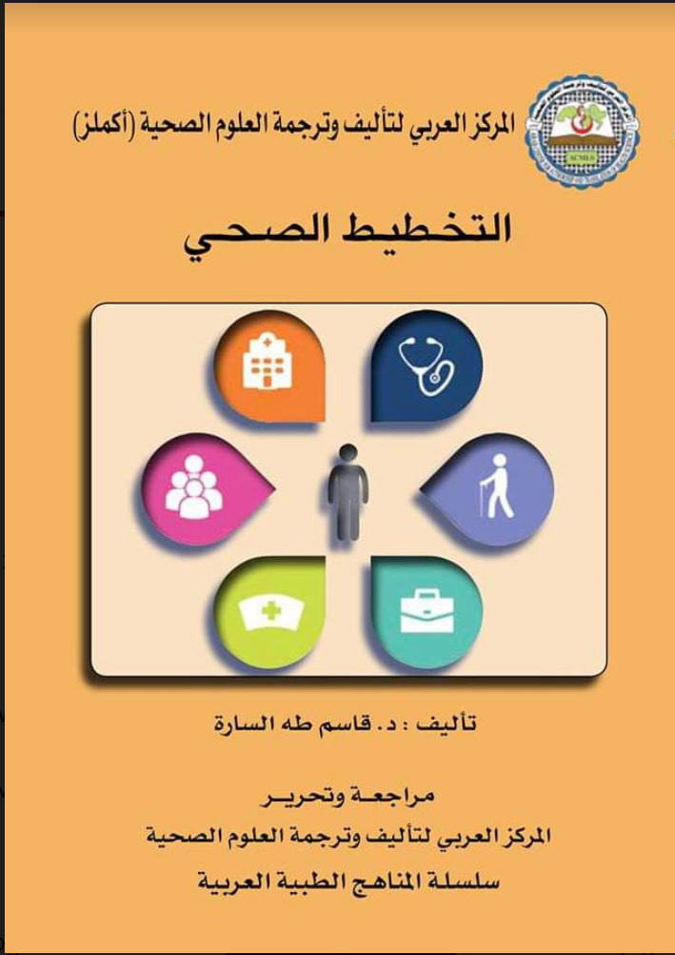 | 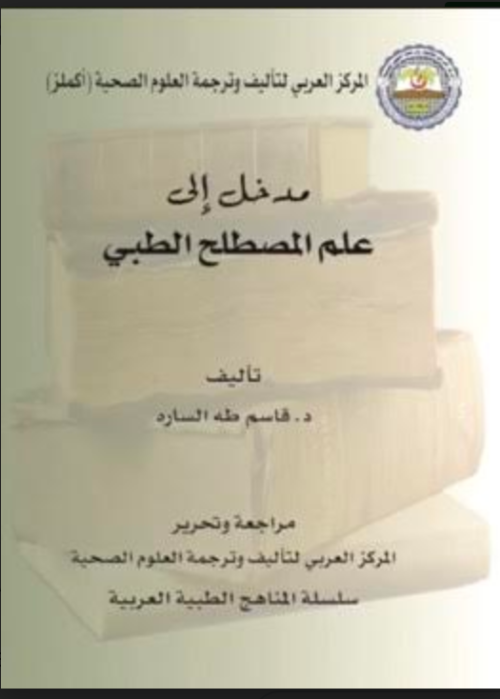
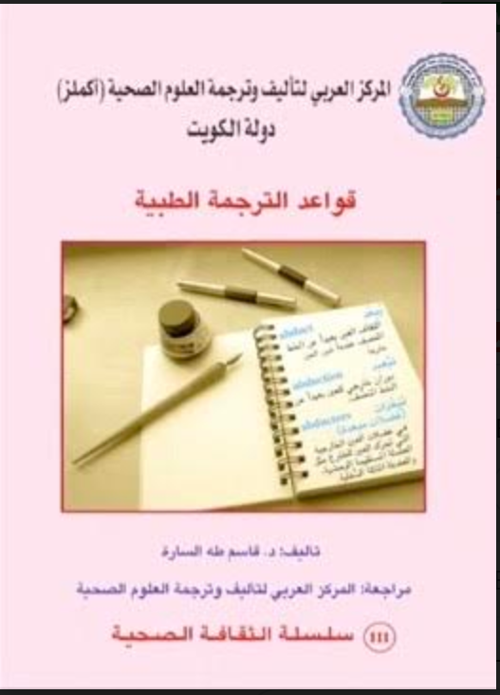 | 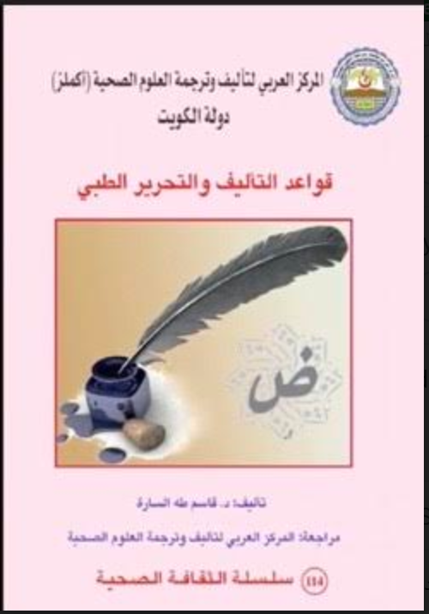
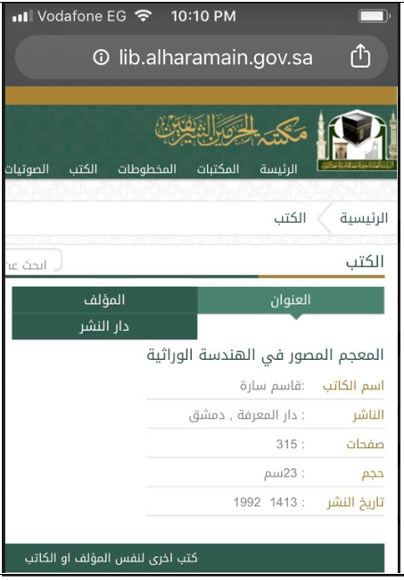 | 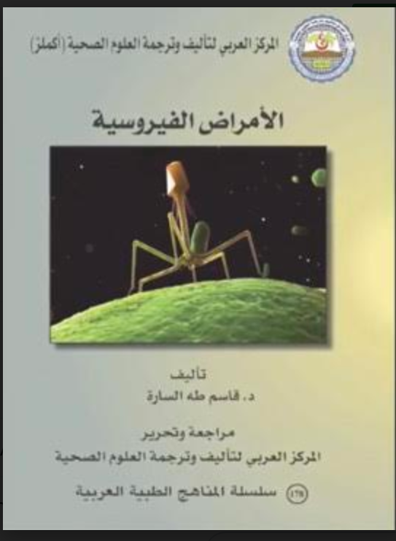
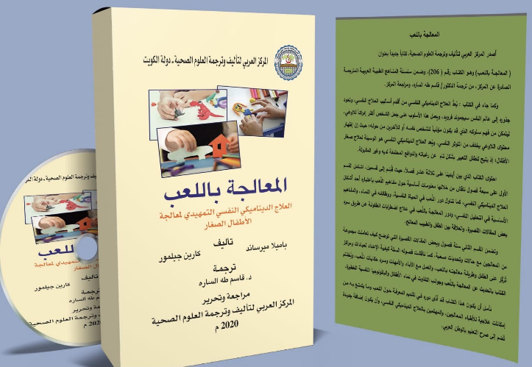 | 